

Nuevas formas de participación ciudadana en la democracia digital: un análisis crítico de las plataformas de gobierno en línea en Colombia

Elsa Gil Meneses
María Clara Herrera Cardona
Henry Andrés Lopera Vásquez

Tipo de documento para optar al título de
Seleccione título otorgado pregrado o posgrado UManizales (A-Z)

Seleccione tipo de orientador(es)
Luis Alfonso Gutiérrez Castro, Título académico más alto en Finanzas

Asesores de recursos académicos: Seleccione su asesor bibliográfico (A-Z), Claudia Marcela Cerón Rubio (asesora Centro de Escritura) y Elvia Lucía Sánchez García (asesora de integridad académica)

Universidad de Manizales
Seleccione Facultad UManizales
Seleccione pregrado o posgrado UManizales (A-Z)
Manizales, Caldas, Colombia
Seleccione año de grado
Citar/How to cite | (Gil Meneses et al., 2022)
Referencia/Reference  Estilo/Style:  APA 7ma ed. (2020) | Gil Meneses, E., Herrera Cardona, M. C., & Lopera Vásquez, H. A. (2022). Nuevas formas de participación ciudadana en la democracia digital: un análisis de las plataformas de gobierno en línea en Colombia [Seleccione modalidad de grado]. Universidad de Manizales. RIDUM: Repositorio Institucional Universidad de Manizales.


Seleccione posgrado UManizales (A-Z), Seleccione cohorte posgrado
Seleccione centro de investigación UManizales (A-Z).
Seleccione grupo de investigación UManizales (A-Z)
Seleccione línea de investigación UManizales (A-Z).

Declaración de inteligencia artificial: el o los autores de este trabajo de grado declaran que han utilizado herramientas de inteligencia artificial (IA), tales como [mencionar herramientas utilizadas, por ejemplo, ChatGPT, Grammarly, Turnitin, Copilot, Gemini, entre otras], de manera ética y responsable, tal como se establece en el Acuerdo UManizales 002 (julio 26 de 2023) sobre propiedad intelectual e IA. Estas herramientas son empleadas como apoyo en la redacción, revisión gramatical y generación de ideas, pero en ningún caso sustituyen el análisis crítico, la argumentación académica ni la originalidad del trabajo. Asimismo, cualquier contenido generado con asistencia de IA está citado y referenciado adecuadamente, garantizando la integridad académica y el cumplimiento de los principios éticos de la investigación.

Biblioteca y Centro de Recursos: biblioteca.umanizales.edu.co
Repositorio Institucional: ridum.umanizales.edu.co
Universidad de Manizales: umanizales.edu.co
Revistas: revistasum.umanizales.edu.co

El contenido de esta obra corresponde al derecho de expresión de los autores y no compromete el pensamiento institucional de la Universidad de Manizales ni desata su responsabilidad frente a terceros. Los autores asumen la responsabilidad por los derechos de autor y conexos.

Resumen

El resumen permite identificar la esencia del escrito, mencionando brevemente el objetivo y la metodología, así como los resultados y las conclusiones (mínimo 150, máximo 250 palabras).

Palabras clave: artículo científico, artículo de revisión, investigación, estilos de citación

Abstract

El abstract es el mismo resumen pero en idioma inglés. Conserva la misma extensión o aproximada, es decir, mínimo 150 y máximo 250 palabras.

Keywords: scientific article, review article, research, citation styles

1 Introducción

En la introducción se menciona claramente el para qué y el porqué del documento, se incluye el planteamiento del problema, el objetivo, preguntas de investigación, la justificación.
Sugerimos no utilizar en el documento la primera persona en singular (yo realicé las encuestas) ni primera persona plural (realizamos las encuestas); procura la narración en tercera persona (se realizan las encuestas, se publican resultados, se establecen parámetros, etc.).
No menos importante es la utilización de conectores que unen elementos de una oración, tener una buena variedad de estos enriquecen la estructura y redacción del texto. Algunos ejemplos: sin embargo, puesto que, por consiguiente, dado que, teniendo en cuenta, entonces, simultáneamente, posiblemente, en efecto, ya que, ahora bien, en cambio, en cuanto a, el siguiente punto es, así pues, recapitulando, en conclusión, en pocas palabras, a continuación, acto seguido, con motivo de, a saber, de la misma forma, en síntesis, así, para concluir, luego, resumiendo, de igual manera, al mismo tiempo, probablemente.

2 Metodología

En la metodología se establecen los enfoques de investigación, esto es, cuantitativo, cualitativo o mixto.

2.1 Subtítulo nivel 2

Texto descriptivo.

2.1.1 Subtítulo nivel 3

Texto descriptivo.

2.1.1.1 Subtítulo nivel 4. Texto descriptivo inicia en la misma línea y continúa como párrafo normal APA.

2.1.1.1.1 Subtítulo nivel 5. Texto descriptivo inicia en la misma línea y continúa como párrafo normal APA.

Se realiza todo el contenido teórico del documento, donde se consignan las unidades temáticas con sus respectivos subtítulos. No abuse del uso de cursivas o negritas dentro del texto, úselas muy moderadamente, por lo general saturan y dificultan la lectura del documento. Utilice cursivas en casos muy particulares como géneros y especies (Tyrannus melancholicus), términos químicos (Kr), letras griegas (β) y algunos títulos y subtítulos. Utilice negritas en algunos títulos de capítulos y subcapítulos, algunos datos de tablas o enfatizar aspectos muy particulares. El uso de texto subrayado no se recomienda en normas APA.
Utilice moderadamente el uso de abreviaturas, se prefiere que el texto sea más largo y claro que corto y confuso para el lector. Por ejemplo, APA puede significar American Psychological Association o American Psychiatric Association. Sin embargo, las abreviaturas pueden ser útiles en casos como la repetición continua en un mismo párrafo.
Prefiera las comillas “inglesas” y ‘sencillas’ por sobre las «latinas» o «españolas».

- Características: texto descriptivo.
- Propiedades: texto descriptivo.
- Estructura: texto descriptivo.

3 Marco teórico

En esta sección se citan los autores que han tenido influencia directa en tu investigación. Recuerda, debes escoger solo un método para realizar las citas y referencias, es decir, debes seleccionar entre gestores especializados como Mendeley, Zotero, EndNote, etc., Microsoft Word, o “Manuales”; no se deben mezclar entre sí. Nuestra recomendación principal es Zotero. Evita referenciar sitios como blogs, Wikipedia, Rincón del Vago, Monografías.com y demás portales web que no se consideran fuentes primarias. No limites tu búsqueda a una sola herramienta (por ejemplo, solo www.google.com). Realiza búsquedas en diferentes plataformas académicas, tales como:

- Catálogo Público Biblioteca UManizales: material impreso y digital que reposa en la Biblioteca, tales como libros, revistas, diccionarios, etc. Consulta a través de: https://biblioteca.umanizales.edu.co/ils/opac_css/
- Bases de datos suscritas de la Biblioteca: plataformas digitales académicas con millones de documentos en texto completo. Consulta a través de: https://login.biblioproxy.umanizales.edu.co/public/menu.htm (usuario y clave SIGUM).
- Bases de datos de libre acceso: Redalyc, Scielo, Dialnet, DOAJ, PubMed, Google Scholar, Base Search, entre muchas más. Consulta a través de: https://login.biblioproxy.umanizales.edu.co/public/menu.htm
- Documentos con acceso restringido (conmutación bibliográfica): si requieres el texto completo de artículos o libros con acceso restringido, que por lo general se encuentran en bases de datos no suscritas por la Universidad de Manizales, solicítalos en la Biblioteca o al correo bibliobe@umanizales.edu.co enviando título exacto, el DOI o la url del documento. Tenemos alianzas con otras bibliotecas que nos permiten acceder a esta información.

Ejemplo de cita parafraseada, es decir, frase no textual adaptada con las palabras de quien escribe; esta forma de citación es la más adecuada en textos académicos, demuestran lectura, análisis y redacción propia (Arango, 2000). Ejemplo de “Cita textual menor a 40 palabras, al interior del párrafo. No utilice recurrentemente esta forma de citación, pues demuestra poco análisis y redacción propios” (Ramírez H. & Guzmán, s.f., p. 9). Otros ejemplos aceptados en estilo APA 7:

Un autor en paráfrasis (Arango, 2000), dos autores en paráfrasis (Ramírez H. & Guzmán, s.f.), tres o más autores en paráfrasis (Baker et al., 2002), cita en paráfrasis sin fecha (Ramírez H. & Guzmán, s.f.), cita en paráfrasis con dos o más fuentes en un solo paréntesis, en orden alfabético, separados por punto y coma (Fundación del Español Urgente [Fundéu]; Hooper, 2010; Institute of Electrical and Electronics Engineers [IEEE], 2006).
Un autor en “cita textual menor a 40 palabras” (Arango, 2000, p. 466), dos autores en “cita textual menor a 40 palabras” (Ramírez & Guzmán, 2015, p. 2), tres o más autores en “cita textual menor a 40 palabras” (Baker et al., 2002, p. 1281), autor corporativo en “cita textual de sitio web con número de párrafo” (El Espectador, 2012, párr. 9), cita “textual menor o mayor a 40 palabras omitiendo fragmentos intermedios (…) entre paréntesis y tres puntos” (Ruiz Rojas, 2014, p. 45), cita “textual menor a 40 palabras con páginas continuas” (Rioja, 2008, pp. 15-16), cita “textual menor a 40 palabras con páginas discontinuas” (González Pérez et al., 2006, pp. 15, 17).
Autor corporativo sin siglas reconocibles en paráfrasis (Biblioteca Universidad de San Buenaventura, 2016), autor corporativo en paráfrasis, nombre completo, con sigla reconocida entre corchetes, primera cita (International Business Machine [IBM], 2013), las citas subsiguientes solo con la sigla reconocida entre paréntesis (IBM, 2013).
Cita de cita en paráfrasis (Quintero & González, 1997, citados por Rioja, 2008), cita de cita “textual menor a 40 palabras” (Quintero & González, 1997, citados Rioja, 2008, p. 36). Cita textual mayor a 40 palabras sin comillas:

Por su parte la necesidad de persuadir conduce a pensar el material probatorio dependiendo del ánimo de quien escucha. En síntesis, el componente lógico se fundamenta en la selección de argumentos verosímiles, lo cual conduce directamente al componente dialéctico de la argumentación en tanto la parte psicológica remite a un aspecto discursivo. (Ruiz Rojas, 2014, p. 107)

Las comunicaciones personales corresponden a cartas, memorandos, correos electrónicos, conversaciones telefónicas, entrevistas, presentaciones inéditas de clases, entre otras fuentes inéditas, que no proporcionan datos recuperables; se citan, pero no se incluyen en el listado de referencias (J. C. Ramírez, comunicación personal, 4 de julio, 2020).

Métodos para elaborar citas y referencias

Recuerda, debes escoger solo un método para realizar las citas y las referencias, es decir, debes seleccionar entre un gestor especializado como Mendeley, Zotero o EndNote (confiabilidad alta), el gestor nativo Microsoft Word (confiabilidad media) o “manuales” (confiabilidad baja); no se deben mezclar entre sí, nuestra recomendación principal es Zotero, pues te permite almacenar, subrayar e insertar notas en PDF´s, guardar fichas bibliográficas, elaborar citas y bibliografías en APA, Vancouver, IEEE y más de 1.000 estilos diferentes, exportar registros, compartir documentos, etc. Sigue estos pasos:

- Crear cuenta en Zotero: https://www.zotero.org/user/register/
- Descargar e instalar aplicación de escritorio de Zotero (Windows, Mac, Linux): https://www.zotero.org/download/
- Ingresar email y clave en Zotero de escritorio.
- El plugin para insertar citas y referencias desde Microsoft Word se agrega automáticamente en la instalación. Si trabajas en línea con el editor Documentos de Google, es posible agregar la extensión Zotero para insertar citas y referencias. Zotero también incluye la herramienta Zotero Connector, una extensión para navegadores que permite extraer información desde bases de datos académicas en línea a tu cuenta de Zotero.

Servicios de la Biblioteca y Centro de Recursos UManizales

La Biblioteca y Centro de Recursos UManizales te acompaña en todo el proceso de elaboración del trabajo de grado, tesis, artículo, etc., a través de los siguientes servicios:

- Centro de Escritura: servicio que tiene como objetivo fortalecer y acompañar los procesos de lectoescritura, redacción académica, ortografía, sintaxis y demás aspectos idiomáticos. Solicita asesoría personalizada o grupal, presencial o virtual, al correo centro_escritura@umanizales.edu.co o en el siguiente formulario https://forms.office.com/r/1RSZZFrc3k

- Prevención del plagio: servicio que tiene como objetivo prevenir posibles prácticas de plagio o infracción de derechos de autor en escritos académicos. Utilizamos la plataforma Turnitin para la detección e interpretación de coincidencias. Solicita asesoría personalizada o grupal, presencial o virtual, al correo biblio_data@umanizales.edu.co o en el siguiente formulario https://forms.office.com/r/1RSZZFrc3k

- Estado del arte: servicio que tiene como objetivo acompañar el proceso de elaboración de estrategias de búsqueda y recuperación de información, análisis bibliométrico de los resultados, uso de recursos bibliográficos digitales, bases de datos, orientación en el manejo de gestores bibliográficos (Zotero, Mendeley, etc.), curación de contenidos bibliográficos, aplicación de estilos de citación como APA, IEEE, Vancouver, entre otros. Solicita el servicio a formacion@umanizales.edu.co o en el siguiente formulario https://forms.office.com/r/1RSZZFrc3k

- Bibliometría y visualización de datos: servicio que tiene como objetivo apoyar el proceso de análisis cuantitativo de la producción científica de investigadores o instituciones, indicadores como el número de publicaciones, citas recibidas y el impacto de las revistas, con el objetivo de medir la visibilidad, calidad y relevancia de la investigación en un área determinada. Este servicio ayuda a evaluar la productividad académica, identificar tendencias y fortalecer la toma de decisiones en la gestión de la investigación. Solicita el servicio a biblio_publicacion@umanizales.edu.co o en el siguiente formulario https://forms.office.com/r/1RSZZFrc3k

- Publicación académica y científica: servicio que tiene como objetivo el acompañamiento en el proceso de publicación del trabajo de grado en el Repositorio Institucional de la Universidad de Manizales e identificación de revistas y editoriales para posterior publicación. Igualmente, asesorar a docentes e investigadores en la identificación de revistas científicas para publicación de artículos y libros, cuartiles, índices de citación, redes sociales académicas (Scholar, ORCID, CVLaC), evitar revistas predadoras y buenas prácticas de publicación. Solicita el servicio a biblio_publicacion@umanizales.edu.co o en el siguiente formulario https://forms.office.com/r/1RSZZFrc3k

- Adquisición de material bibliográfico: servicio que tiene como objetivo evaluar la adquisición de recursos bibliográficos impresos o digitales, pues la Biblioteca permite que estudiantes y docentes sugieran la compra de material de acuerdo a las dinámicas curriculares. Solicita el servicio a gescontenidos@umanizales.edu.co

- Servicios presenciales: servicio mediante el cual se gestionan los servicios presenciales de la Biblioteca, tales como circulación y transacciones (reservas, renovaciones, préstamos), reserva de módulos de estudio y espacios grupales, sala de modelos anatómicos, Anatomage, etc. Solicita el servicio a biblio_servicios@umanizales.edu.co

3 Resultados

En los resultados se comunican los hallazgos y descubrimientos del estudio. Se incluyen tablas, figuras, diagramas y demás material demostrativo. Al narrar descriptivamente una figura, tabla, etc., en un párrafo, puedes insertar una referencia cruzada, es decir, un hipervínculo al elemento mencionado dentro o fuera de paréntesis, ejemplos: estos resultados se muestran en la Tabla 1. Igualmente, los datos son validados con otros instrumentos (Tabla 2, Tabla 3). Lineamientos que se establecen en la nueva versión de las Normas APA séptima edición (Figura 1). La producción intelectual institucional se publica en el Repositorio (Figura 2).

Tabla 1
Resultados del test PBQ-SF (Personality Belief Questionnaire Short Form)
Trastornos | Puntaje | Media * | Desviación *
Esquizoide | 2.1 | 11.8 | 5
Paranoide | 3.5 | 6.9 | 5.2
Antisocial | 2.2 | 9.3 | 5.1
Narcisista | 1.6 | 7.4 | 4.3
Histriónico | 2.8 | 6.3 | 4.5
Límite | 3.1 | 5.9 | 4.4
Por evitación | 2.0 | 10.2 | 4.9
Por dependencia | 3.1 | 7.3 | 4.6
Obsesivo compulsivo | 2.9 | 11.6 | 5
Pasivo agresivo | 2.7 | 9.9 | 4.6
* Las medias y las desviaciones de esta prueba fueron obtenidas en población normal (no clínica).
Fuente. (Londoño et al., 2012).

Tabla 2
Características demográficas y tipo de tratamiento de hemodiálisis y diálisis peritoneal con la adherencia (SMAQ)
 | Adherencia (SMAQ)
 | No |  | Sí |  | Valor P
 | N | % | N | %
Sexo |  |  |  |  | 0.13
Hombre | 55 | 58.5 | 45 | 70.3
Mujer | 39 | 41.5 | 19 | 29.7
Edad
19 a 25 | 7 | 7.4 | 1 | 1.6 | 0.246
27 a 59 | 69 | 73.4 | 51 | 79.7
60 años o más | 18 | 19.1 | 12 | 18.8
Estado civil |  |  |  |  | 0.036*
Soltero | 26 | 27.7 | 11 | 17.2
Casado / unión libre | 57 | 60.6 | 36 | 56.3
Viudo / divorciado | 11 | 11.7 | 17 | 26.6
Ocupación |  |  |  |  | 0.045*
Hogar | 37 | 39.4 | 15 | 23.4
Empleado | 8 | 8.5 | 3 | 4.7
Otro | 49 | 52.1 | 46 | 71.9
*Valor p < 0.05

Tabla 3
Categorías de la investigación
Categoría | Subtemas | Definiciones
Memoria | Memoria de trabajo | Es una función ejecutiva cerebral que se encarga del almacenamiento de la información que llega del exterior, con la cual se construyen los conocimientos.
Memoria | Bases neurológicas | Las bases neurológicas de la memoria se relacionan con el lóbulo prefrontal.
Estrategias | Estrategias lúdicas | Las estrategias lúdicas son las acciones que planean los docentes, donde intervienen el disfrute, el goce y el placer en la construcción de los conocimientos.
Estrategias | Estrategias didácticas | Las estrategias didácticas son las acciones de los maestros a partir de las cuales los estudiantes construyen los conocimientos; pueden ser estrategias de aprendizaje o de enseñanza.
Proceso de aprendizaje del idioma inglés | Aprendizaje | Es un proceso cognitivo de asimilación, donde los estudiantes unen las nuevas informaciones con saberes previos, a través de un proceso cognitivo.
Proceso de aprendizaje del idioma inglés | Estilos de aprendizaje | El aprendizaje se puede dar a través de los sentidos. Es así como existen, básicamente, tres estilos o formas de adquirir los conocimientos: el visual, el auditivo y el kinestésico.
Nota. Adaptado de Ramos et al. (2019).

Figura 1
Portada Normas APA séptima edición 2020 en inglés
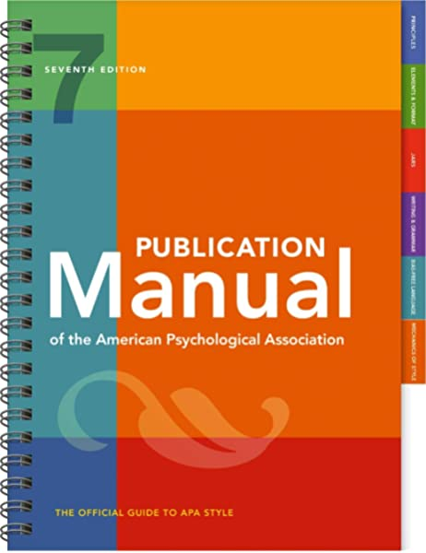
Nota. Fuente https://tinyurl.com/bdfckpvc (American Psychological Association, 2020).

Figura 2
Logo Universidad de Manizales

Nota. Fuente https://umanizales.edu.co/

4 Discusión

La discusión es la interpretación crítica y el análisis de los resultados, que surgen de las preguntas de investigación.

5 Conclusiones

Son las interpretaciones finales que recopilan los datos de la investigación, describe lo que se obtuvo, qué se logró y cuáles son los resultados. Guardan relación directa con lo que se mencionó en el planteamiento del problema. Pueden confirmar las hipótesis.

6 Referencias

American Psychological Association. (2020). Publication Manual of the American Psychological Association (7ª ed.). American Psychological Association.
Arango, J. L. (2000). Enfermedades respiratorias del recién nacido. En J. A. Correa, J. F. Gómez, & R. Posada (Eds.), Fundamentos de pediatría: generalidades y neonatología (pp. 463–467). Fondo Editorial CIB.
Baker, D. W., Gazmararian, J. A., Williams, M. V, Scott, T., Parker, R. M., Green, D., Ren, J., & Peel, J. (2002). Functional Health Literacy and the Risk of Hospital Admission Among Medicare Managed Care Enrollees. American Journal of Public Health, 92(8), 1278–1283. https://doi.org/c7fvj5
Biblioteca Universidad de San Buenaventura [@BiblioUSB]. (2016, mayo 3). Consulta Biblioteca Digital USB Colombia http://bibliotecadigital.usb.edu.co/ acceso a más de 2.600 documentos en texto completo. #Biblioteca #USBMed [tweet]. Twitter. http://bit.ly/2MmUp88
El Espectador. (2012). Tutelas por un acetaminofén: tratamientos, medicamentos y cirugías, las mayores causas de reclamo. El 67,81% de los casos correspondían a servicios incluidos en el plan de beneficios. El Espectador. https://tinyurl.com/3bvbx6nt
Fundación del Español Urgente. (2012). Fundéu BBVA: cómo diferenciar «si no» y «sino». https://tinyurl.com/57smv775
González Pérez, Y., Rosell León, Y., Piedra Salomón, Y., Leal Labrada, O., & Marín Milanés, F. (2006). Los valores del profesional de la información ante el reto de la introducción de las nuevas tecnologías de la información y la comunicación. ACIMED, 14(5). https://tinyurl.com/bdfx8skj
Hooper, T. (2010). El Discurso del Rey [The King´s Speech]. UK Film Council; See Saw Films; Bedlam Productions.
Institute of Electrical and Electronics Engineers. (2006). IEEE Std P802.15.4/D6: Approved Draft Revision for IEEE Standard for Information technology-Telecommunications and information exchange between systems-Local and metropolitan area networks-Specific requirements-Part 15.4b: Wireless Medium Access Control. IEEE.
International Business Machine. (2020). SPSS (Versión 27.0) [software]. IBM.
Ramírez H., A., & Guzmán, P. (s.f.). Sistemas participativos de garantía SPG en Bogotá: la apuesta del proceso organizativo Familia de la Tierra. https://bit.ly/3mfvktD
Rioja, G. (2008). ¿Judicialización de la salud? el caso de las personas sordas [conferencia]. XIII Congreso de la Caja de Abogados de la Provincia de Buenos Aires, Buenos Aires, Argentina.
Ruiz Rojas, G. A. (2014). Hacia la comprensión de la retórica como contenido formativo para la configuración de un sujeto deliberativo [tesis de maestría, Universidad de San Buenaventura Medellín]. Repositorio Institucional Universidad de San Buenaventura.

Trucos y recomendaciones

Los siguientes son trucos y recomendaciones que surgen constantemente en la elaboración de un documento en Word.

Citas y referencias de material legal (leyes, decretos, sentencias, etc.)

Uno de los aspectos que más puede causar confusión en Normas APA es lo referente a la citación de material legal y jurídico; de hecho, la misma American Psychological Association refiere al uso del manual internacional “Bluebook: A Uniform System of Citation”, pues estos dos estilos difieren en su formato de cita y referencia, pues las publicaciones legales citan las referencias al pie de página, en tanto que en el estilo APA se ubican todas las fuentes bibliográficas, incluyendo aquellas de materiales legales, en la lista de referencias. Si deseas conocer y adaptar los lineamientos del Bluebook, puedes consultarlos en https://www.legalbluebook.com/; asimismo, algunos ejemplos del manual de la APA están basados en el sistema jurídico estadounidense, lo que sin duda podría causar cierto conflicto con el entorno legal colombiano; ambos serán aceptados en los trabajos de grado y tesis de la Universidad de Manizales. Sin embargo, para facilitar y adaptar las citas y referencias al sistema legal y jurídico colombiano, recomendamos los siguientes lineamientos basados en Normas APA como primera alternativa de citación y referenciación de los materiales más comunes en Colombia, a saber, leyes, decretos, sentencias, resoluciones, códigos, constitución política, entre otros. La primera recomendación está basada en el prefijo Colombia. como autor corporativo estatal, luego la subentidad y el año. Ejemplos de citas y referencias (se incluye un ejemplo internacional de España).

Cita (al interior del texto) | Referencias
(Colombia. Presidencia de la República, 1991) | Colombia. Presidencia de la República. (1991). Constitución Política de Colombia. Presidencia de la República.
(Colombia. Congreso de la República, 1994) | Colombia. Congreso de la República. (1994). Ley 133 de 1994 (mayo 23): por la cual se desarrolla el Decreto de Libertad Religiosa y de Cultos, reconocido en el artículo 19 de la Constitución Política. Diario Oficial.
(Colombia. Presidencia de la República, 1998) | Colombia. Presidencia de la República. (1998). Decreto 1504 de 1998: por el cual se Reglamenta el Manejo del Espacio Público en los Planes de Ordenamiento Territorial. Diario Oficial.
(Colombia. Congreso de la República, 2014) | Colombia. Congreso de la República. (2014). Ley 1733 de 2014: Ley Consuelo Devis Saavedra, mediante la cual se regulan los servicios de cuidados paliativos para el manejo integral de pacientes con enfermedades terminales, crónicas, degenerativas e irreversibles en cualquier fase de la enfermedad de alto impacto en la calidad de vida. Diario Oficial.
(Colombia. Corte Constitucional, 2003a) | Colombia. Corte Constitucional. (2003a). Sentencia SU.805 de 2003: vía de hecho en proceso de lanzamiento por ocupacion de hecho / debido proceso de querellados - vulneración por actuaciones arbitrarias. M. P. Jaime Córdoba Triviño. Corte Constitucional.
(Colombia. Corte Constitucional, 2003b) | Colombia. Corte Constitucional. (2003b). Sentencia T-361 de 2003: acción de tutela instaurada por Elkis Patricia Jiménez Castro contra la Universidad Cooperativa de Colombia – Seccional Santa Marta. M. P. Manuel José Cepeda Espinosa. Corte Constitucional.
(Colombia. Corte Constitucional, 2006) | Colombia. Corte Constitucional. (2006). Sentencia T-264 de 2006: acción de tutela instaurada por Fanny Stella Lesmes Galarza, en representación de su menor hijo Paul Andrés Rodríguez Lesmes contra la Universidad de los Andes. M. P. Jaime Araújo Rentería. Corte Constitucional.
(Colombia. Ministerio de Salud y Protección Social, 2012) | Colombia. Ministerio de Salud y Protección Social. (2012). Resolución 4331 de 2012 (diciembre 19): por medio de la cual se adiciona y modifica parcialmente la Resolución 3047 de 2008 modificada por la resolución 416 de 2009. Diario Oficial.
(Colombia. Ministerio de Hacienda y Crédito Público. Superintendencia Financiera, 2006) | Colombia. Ministerio de Hacienda y Crédito Público. Superintendencia Financiera. (2006). Circular Externa 048 de 2006 (diciembre 22). Superfinanciera.
(Colombia. Ministerio de Minas y Energía, 2010) | Colombia. Ministerio de Minas y Energía. (2010). Reglamento técnico de iluminación y alumbrado público. Ministerio de Minas y Energía.
(España. Ministerio de Trabajo y Asuntos Sociales. Instituto Nacional de Seguridad e Higiene en el Trabajo, 1996) | España. Ministerio de Trabajo y Asuntos Sociales. Instituto Nacional de Seguridad e Higiene en el Trabajo. (1996). Evaluación de riesgos laborales. INSHT.
(Colombia. Ministerio de Ambiente, Vivienda y Desarrollo Territorial, 2007) | Colombia. Ministerio de Ambiente, Vivienda y Desarrollo Territorial. (2007). Decreto 3600 de 2007: por el cual se Reglamentan las Disposiciones de las Leyes 99 de 1993 y 388 de 1997 Relativas a las Determinantes de Ordenamiento del Suelo Rural y al Desarrollo de Actuaciones Urbanísticas de Parcelación y Edificación en este tipo de suelo y se adoptan otras disposiciones. Diario Oficial.
(Colombia. Ministerio de Comunicaciones, 2001) | Colombia. Ministerio de Comunicaciones. (2001). Resolución 000797 DE 2001 (junio 8): por la cual se atribuyen unas bandas de frecuencias radioeléctricas para su libre utilización dentro del territorio nacional. Diario Oficial.
(Colombia. Ministerio de Educación Nacional, 2006) | Colombia. Ministerio de Educación Nacional. (2006). Plan Decenal de Educación 2006-2016: Pacto Social por la Educación. Ministerio de Educación Nacional.
(Colombia. Congreso de la República, 2010) | Colombia. Congreso de la República. (2010). Código penal y de procedimiento penal anotado. Leyer.
(Colombia. Congreso de la República, 2006) | Colombia. Congreso de la República. (2006). Ley 1098 de 2006 (noviembre 8): por la cual se expide el Código de la Infancia y la Adolescencia en Colombia. Diario Oficial.
(Colombia. Contraloría General de la Nación, 2003) | Colombia. Contraloría General de la Nación. (2003). La deserción escolar en la educación básica media. Contraloría General de la Nación.
(Colombia. Unidad Nacional para la Gestión del Riesgo de Desastres, 2012) | Colombia. Unidad Nacional para la Gestión del Riesgo de Desastres. (2012). Guía para la formulación del Plan Municipal de Gestión del Riesgo de Desastres. Sistema Nacional de Gestión del Riesgo de Desastres.
(Colombia. Departamento Administrativo Nacional de Estadística, 2011) | Colombia. Departamento Administrativo Nacional de Estadística. (2011). Encuesta de convivencia escolar y circunstancias que la afectan - ECECA, para estudiantes de 5º a 11º de Bogotá. DANE.
(Colombia. Departamento Administrativo de Ciencia, Tecnología e Innovación, 2015) | Colombia. Departamento Administrativo de Ciencia Tecnología e Innovación. (2015). Resultados finales de la Convocatoria Nacional para el Reconocimiento y Medición de Grupos de Investigación, Desarrollo Tecnológico o de Innovación y para el Reconocimiento de Investigadores del SNCTeI. Colciencias.
(Colombia. Procuraduría General de la Nación, 2012) | Colombia. Procuraduría General de la Nación. (2012). Financiamiento del Sistema General de Seguridad Social en Salud: seguimiento y control preventivo a las políticas públicas. Procuraduría General de la Nación.

Nombrar documentos

Inicialmente, verifica que el trabajo de grado tenga el aval final del asesor de facultad y de los asesores de recursos académicos de la Biblioteca. Te indicamos los pasos para preparar y nombrar los archivos. Para el ejemplo “Elementos de gestión de la innovación y marketing para la competitividad del sector metalmecánico Manizales” de Jesús David Jiménez Quintero, 2021, se nombrarán el Word y el PDF con las dos primeras palabras del título o las dos primeras palabras representativas de tu preferencia (no incluyas tildes, eñes, diéresis, símbolos especiales, artículos ni preposiciones), más el primer apellido de primer autor, más año, separadas todas por guion bajo; ejemplos de documento principal, acta de sustentación, formato de autorización y/o anexos:

Documento principal |  | Elementos_Gestion_Jimenez_2021
Documento principal |  | Elementos_Gestion_Jimenez_2021
Acta de sustentación |  | Acta_Jimenez_2021
Formato autorización |  | Autorizacion_Jimenez_2021
Anexos  (si aplicaran) |  | Elementos_Gestion_Jimenez_2021_Anexo1
Anexos  (si aplicaran) |  | Elementos_Gestion_Jimenez_2021_Anexo2
Anexos  (si aplicaran) |  | Elementos_Gestion_Jimenez_2021_Anexo3

La Biblioteca acepta documentos que se editan en otros programas diferentes a Microsoft Word, tales como Indesign, Corel Draw, Illustrator, LaTex, entre otros, pero deben contener los elementos y la distribución de las plantillas. En ese caso, incluya la fuente original (.ind, .cdr, .ai, .tex) y el correspondiente documento en PDF; si bien son programas para diseño de alta calidad, procure que el documento PDF tenga el menor tamaño posible (máximo 20 MB).

Formato de autorización para la publicación de obras en el Repositorio Institucional (RIDUM)

Descarga y diligencia este formato de autorización solo digital en Microsoft Word, versión escritorio o en línea, exporta a formato PDF y anexa en el Repositorio durante el autoarchivo. No imprimir en papel ni escanear.
Mediante este formato de autorización editable, interactivo y automático, el autor o los autores y el asesor o los asesores aceptan las condiciones de entrega y publicación en el Repositorio. Igualmente, se expresan las circunstancias de consulta, restricción, embargo, retiro, limitaciones, condiciones legales de uso y opciones de acceso al texto completo. En la Biblioteca UManizales permitimos firmas digitales escaneadas insertadas en el formato de autorización; sin embargo, de forma opcional, autorizamos otros sistemas de autenticación digital o firmas electrónicas si el autor o los autores lo prefieren, unas con posible costo (Adobe Acrobat Reader, Adobe Sign, AutenticSign, entre otros) o el servicio gratuito del Estado, la firma Electrónica de la Agencia Nacional Digital de MinTIC, la cual te recomendamos incluso para tus trámites personales y laborales, proceso avalado por el Decreto 620 de 2020; puedes consultar el servicio en el sitio web https://firmaautenticaciondigital.and.gov.co/ o a través del video https://www.youtube.com/watch?v=OBDFf3qKeMM
Si el documento se entregara sin la firma del asesor, se acepta la voluntad del autor o los autores. Verificación y descarga de versión actualizada de este formato en: https://ridum.umanizales.edu.co/xmlui/handle/20.500.12746/7386
Consulta el ejemplo de formato de autorización diligenciado con firma electrónica: https://ridum.umanizales.edu.co/xmlui/handle/20.500.12746/7390

Autoarchivo en Repositorio Institucional Universidad de Manizales (RIDUM)

A través de estos pasos puedes realizar la entrega de tu trabajo de grado durante el autoarchivo en el Repositorio en https://ridum.umanizales.edu.co.

Crea tu cuenta en RIDUM y verifica correo (en trabajo grupal, solo uno de los integrantes realiza este proceso)
Inicia sesión y clic en Mi Cuenta
Comenzar un nuevo envío
Seleccionar la colección (programa académico)
Diligenciar los datos del documento (título, resumen, año, entre otros).
Subir documentos: tesis (Word y PDF), acta de sustentación (PDF), formato de autorización (PDF) y/o anexos.
Aceptar licencia
Finalizar envío

Los asesores de recursos académicos de la Biblioteca verifican la calidad de la presentación del documento, por lo que es posible que realicen devoluciones a través del mismo Repositorio (te llega una notificación al mismo correo de registro). Posteriormente, la Biblioteca emite el paz y salvo a través de la plataforma SIGUM. Otros documentos de interés para el proceso de entrega de trabajos de grado en el Repositorio Institucional:

Plantilla artículo APA. Descargar. | Plantilla tesis APA. Descargar.
Plantilla artículo IEEE. Descargar. | Plantilla tesis IEEE. Descargar.
Plantilla artículo Vancouver. Descargar. | Plantilla tesis Vancouver. Descargar.
Formato de autorización para la publicación de obras en el Repositorio Institucional (RIDUM). Descargar.
Acuerdo 002 (julio 26 de 2023): por medio de la cual se aprueba la Política de Propiedad Intelectual e Inteligencia Artificial (IA) de la Universidad de Manizales. Descargar.
Acuerdo 001 de octubre 03 de 2012 del Consejo Académico: por el cual se crea y reglamenta el Repositorio Digital Institucional de la Universidad de Manizales. Descargar.
Acuerdo 003 de 10 de mayo de 2013: por medio del cual se deroga el Acuerdo No. 02 del 24 de agosto de 2000 y se establece el procedimiento para la presentación de Tesis, Monografías o Trabajos de Grado, Seminarios e Informes de Prácticas al Centro de Biblioteca e Información en la Universidad de Manizales. Descargar.

Publicación de tesis como libro o capítulo de libro en el Fondo Editorial UManizales

Eventualmente, los jurados de posgrados recomiendan la publicación de tesis meritorias en formato de libro / monografía o en capítulo de libro a través del Fondo Editorial de la Universidad de Manizales, caso en el cual el documento inicia un proceso de postulación y evaluación a través de la coordinación de investigaciones de la respectiva facultad. Los requerimientos, postulaciones y documentación pueden ser consultados en el sitio web del Fondo Editorial de la Universidad de Manizales: https://editorialum.umanizales.edu.co/

Escaneo de documento en Turnitin (integridad académica y prevención del plagio)

En el contexto académico actual, la integridad y la originalidad son pilares fundamentales para garantizar la calidad de los trabajos de investigación. En este sentido, el uso de herramientas como Turnitin se ha convertido en una práctica esencial para evaluar la autenticidad de las tesis y otros trabajos académicos. Escanear las tesis en Turnitin no solo contribuye a identificar posibles casos de plagio, sino que también fomenta una cultura de honestidad y rigor en la producción intelectual. Además de su función como herramienta de detección, Turnitin actúa como un recurso educativo. Al revisar los informes de similitud generados, los estudiantes tienen la oportunidad de reflexionar sobre su trabajo y corregir posibles errores antes de la entrega final. Esto refuerza habilidades clave, como la capacidad de parafrasear, citar adecuadamente y construir argumentos propios basados en fuentes confiables. De esta manera, el uso de Turnitin no debe percibirse como un mecanismo punitivo, sino como una guía para el aprendizaje y la mejora continua.



La Biblioteca UManizales te brinda la asesoría necesaria para activar la cuenta en Turnitin y escanear el documento en Turnitin Originality o en el plugin Turnitin Draft Coach disponible en Microsoft Word en línea con las credenciales institucional de UManizales. El promedio aceptado de coincidencias (siempre citadas) es del 30% o menos, incluyendo similitudes textuales o generadas con inteligencia artificial. Contacta a tu asesor de integridad académica al correo biblio_data@umanizales.edu.co para ampliar la información sobre este proceso.

Inteligencia artificial en el entorno universitario y la presentación de tesis.

Las herramientas de inteligencia artificial (IA) se han convertido en recursos valiosos para estudiantes e investigadores al facilitar procesos complejos como la recopilación de información, el análisis de datos y la redacción de textos. Sin embargo, su uso también plantea retos éticos y académicos que deben ser abordados para garantizar la integridad y la calidad en la presentación de tesis y otros trabajos académicos. Emplear estas tecnologías de manera ética y adecuada no solo contribuye al desarrollo personal del estudiante, sino que también preserva los valores fundamentales de la educación y la investigación. Una de las principales ventajas de la inteligencia artificial es su capacidad para optimizar tareas tediosas y repetitivas, lo que permite a los estudiantes dedicar más tiempo a las fases creativas y analíticas de su trabajo. Por ejemplo, herramientas como gestores de referencias automatizados, asistentes de escritura y software de análisis estadístico pueden acelerar significativamente el proceso de elaboración de una tesis. No obstante, es crucial que el uso de estas herramientas no sustituya la reflexión crítica, la investigación rigurosa ni la contribución intelectual del estudiante. El uso indebido de la inteligencia artificial, como la generación automática de contenido sin atribución adecuada o la dependencia excesiva de modelos de IA, puede comprometer la originalidad y autenticidad de una tesis. Además, estas prácticas podrían infringir códigos de ética académica y dar lugar a sanciones disciplinarias. Por ello, es fundamental que los estudiantes de la UManizales comprendan los límites de estas herramientas y las utilicen como complementos, no como reemplazos, de su propio trabajo intelectual. De hecho, la construcción de este párrafo tuvo apoyo generativo de inteligencia artificial (OpenAI, 2025, [ChatGPT]).
Los asesores de recursos académicos de la Biblioteca te guían en herramientas de IA como ChatGPT (OpenAI), Copilot (Microsoft), Gemini (Google), DeepSeek, Consensus, Perplexity, Claude, entre muchas otras.

Ortografía y gramática

La ortografía y la gramática hacen parte fundamental del trabajo de grado; al finalizar la redacción de tu escrito, realiza una revisión ortográfica de todo el documento. En todo caso, siempre será recomendada y preferible la labor de un corrector de estilo que corrija redacción, ortografía, sintaxis, coherencia, citas, referencias y demás aspectos de estilo. En Microsoft Word, oprime la tecla F7. Tendrá dos tipos de sugerencias: Gramática y Ortografía, donde tendrás la opción de:

- “Cambiar”, si consideras que efectivamente había un error, ejemplo (mas, sin tilde):
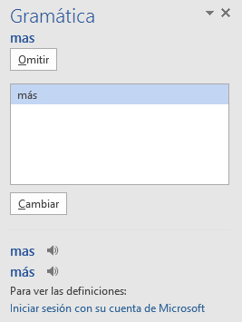
- “Omitir”, si a pesar de la sugerencia consideras que está correctamente, ejemplo (desadaptativos):
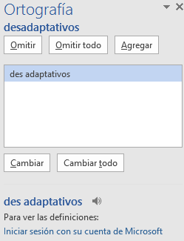
- “Omitir todo” si deseas ignorar la sugerencia de esa palabra u oración en todo el texto.
- “Agregar” si deseas incluir esa palabra en el diccionario en futuras revisiones.
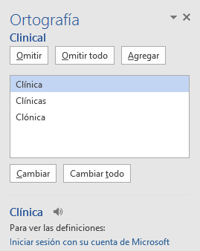
Ten precaución en aceptar cambios sugeridos, pues Microsoft Word no tiene la capacidad completa de interpretar con precisión algunos aspectos de la redacción o gramática en lengua española.

Buscar, reemplazar y eliminar espacios (o palabras)

Uno de los errores más comunes al redactar un texto es incluir dobles, triples o cuádruples espacios, que en esencia son casi imperceptibles pero que afectan la distribución del documento. Para eliminar dobles espacios, realiza estos pasos: Ctrl + L (Reemplazar) > Digita 2 espacios en “Buscar” > Digita 1 espacio en “Reemplazar” > Clic en “Reemplazar todos”.
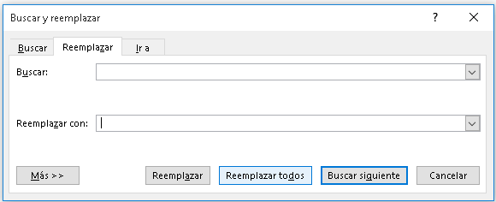
Word notificará cuántos espacios dobles se eliminaron y se han reemplazado por un espacio.
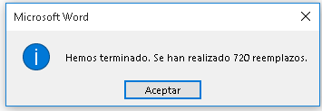
Haz clic en “Reemplazar todos” para eliminar dobles espacios que quedan, por ejemplo, de triples o cuádruples espacios anteriores, hasta que aparezca este mensaje:
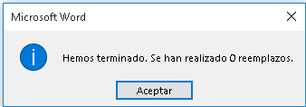

Atajos de teclado útiles en Microsoft Word

Ctrl +

A= Abrir
B= Buscar
C= Copiar
D= Alinear derecha
E= Seleccionar todo
G= Guardar
H= Sangría
I= Ir a página
J= Justificar
K= Cursiva
L= Reemplazar
M= Formato
N= Negrilla
O= Disminuir tamaño
P= Imprimir
Q= Alinear izquierda
R= Cerrar documento
S= Subrayado
T= Centrar
U= Nuevo documento
V= Pegar
X=Cortar
Y= Rehacer
Z= Deshacer

Sinónimos y antónimos

Constantemente surgen inconvenientes al redactar una oración, al no tener la palabra adecuada, un sinónimo o un antónimo. Microsoft Word apoya estas inquietudes, así:
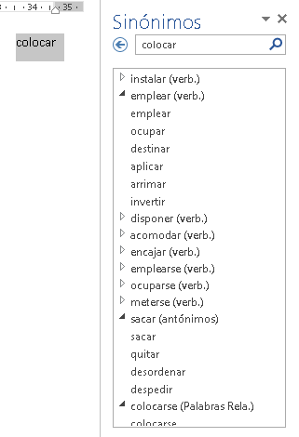
Selecciona la palabra (en este ejemplo “colocar”) > Clic derecho > “Sinónimos”.

Inmediatamente aparecen las sugerencias más usadas. Si no es suficiente y se requieren más alternativas:

Clic de nuevo en “Sinónimos”, donde aparecen más opciones y los antónimos de esa palabra seleccionada.

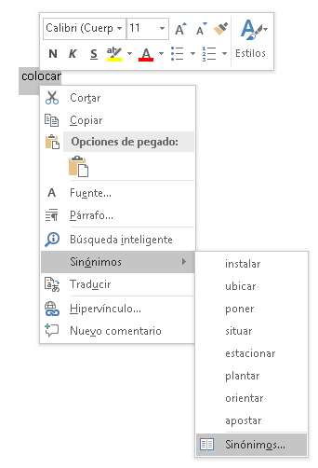

Copiar y pegar sin formato

En ocasiones copiamos y pegamos objetos o texto desde páginas web u otras fuentes hacia Word con el conocido Ctrl + C y Ctrl + V; sin embargo, se conservan colores, tipos de letras, tablas, y otros formatos indeseados. Para pegar solo el texto y sin formato alguno, clic derecho > “Mantener solo texto (T)”

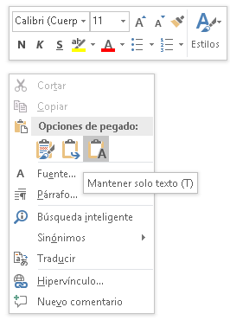

Comparar dos documentos

Frecuentemente tenemos inconvenientes al tener más de una versión de un mismo trabajo escrito y se desean conocer los cambios hechos en el documento 1 respecto del documento 2. Realiza estos pasos: Revisar > Comparar > Comparar... Compara dos versiones de un documento (estilo jurídico).
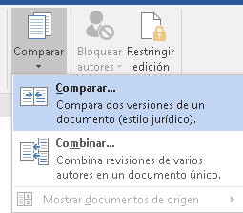
Busca la ruta en tu dispositivo donde se encuentra el documento original (izquierda) y luego el mismo procedimiento con el documento revisado (derecha). > clic en Aceptar.
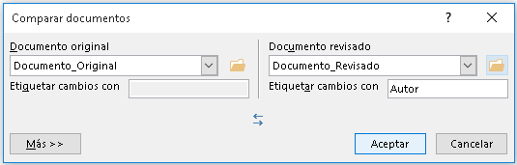
Posteriormente aparece el informe con la cantidad de revisiones hechas en el documento:
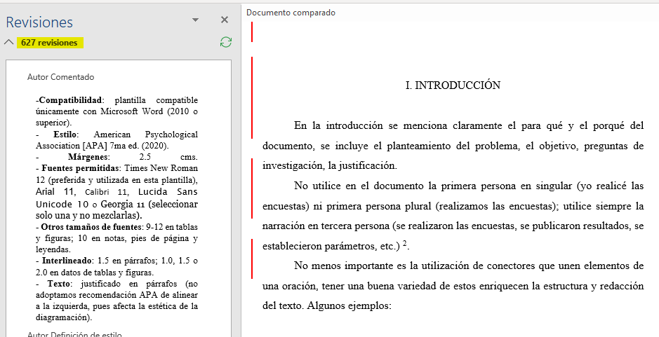

Control de cambios

Es una de las funciones más útiles, especialmente cuando se desea vigilar, revisar y aceptar cualquier cambio en un documento. Supongamos la interacción entre un estudiante que elabora la tesis y su asesor. El asesor considera que hay que hacer cambios, pero no desea modificar sin que el estudiante se entere y que, por consiguiente, acepte o rechace los cambios y aprenda de las sugerencias. Activa esta opción, así: Revisar > Control de Cambios.

Modo asesor: el asesor corrige los errores; es visible lo que se pretende eliminar con tachado guion medio (color rojo) y la sugerencia con guion bajo (color verde):
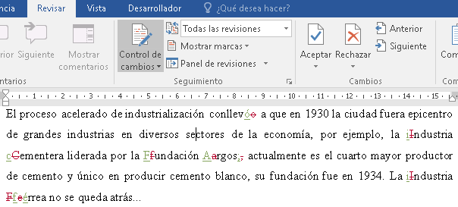
Modo estudiante: estudiante recibe archivo con sugerencias (el botón “Control de cambios” debe estar activo), clic en “Siguiente” y tiene la opción de “Aceptar” o “Rechazar” una a una las sugerencias visibles del asesor.
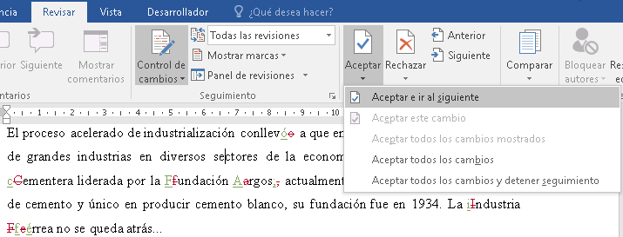Insertar salto de página

Existe una sencilla función llamada “Salto de página” que ahorra tiempo en la estructura del texto, cuando se requiere iniciar en una nueva página en blanco, sin necesidad de insertar “Enter” una y otra vez en cada línea: Insertar > Salto de página. Su método abreviado con el teclado es: Ctrl + Enter.
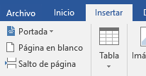

Recortar y abreviar direcciones web largas

Eventualmente utilizamos páginas web, imágenes, documentos en línea, entre otros, y es necesario citarlas o mencionarlas en el texto; sin embargo, esos enlaces son supremamente largos, lo que le resta estética a la presentación del documento, ejemplo:
Largo: https://www.youtube.com/watch?reload=9&v=tRH59E1aybE&feature=youtu.be
Corto: https://bit.ly/3abhsgE
Utiliza una herramienta en línea para hacer de este enlace mucho más corto. Existe gran variedad de ellos, recomendamos algunos.

https://cutt.ly/ https://tiny.cc/ https://tinyurl.com/

Ejemplo realizado con Bitly https://bitly.com/

Copiar y pega la URL larga en la casilla Shorten your link > Clic en Shorten > Posteriormente aparece la nueva URL corta > Clic en Copy > Pégala en el lugar del texto que la necesites.

No utilices los pies de página para citas bibliográficas. Los pies de página se utilizan para complementar información del texto, procura que sean fragmentos cortos para no distraer o confundir al lector.

